Дата: 09.11.2021 г.
Преподаватель: Тюлин С.О.
Группа: 1СТМ
Дисциплина: ОП.01 Инженерная графика
Пара: 2-я
Тема 1.4 Проецирование геометрических тел секущей плоскостью: практическое занятие «Графическая работа № 5. Выполнение комплексного чертежа усеченного многогранника»
Цель занятия образовательная: научить студентов выполнять комплексный чертеж усеченного многогранника
Цель занятия воспитательная: вызвать интерес у студентов к использованию на практике полученных знаний и умений; развивать у них интерес к выбранной специальности, дисциплинированность, ответственность за выполняемую работу
Цель занятия развивающая: развитие аналитического и логического мышления студентов, пространственного воображения

На прошлом занятии мы рассматривали теоретический материал по проецированию геометрических тел плоскостью. На сегодняшнем занятии выполним графическую работу № 5 «Выполнение комплексного чертежа усечённого многогранника»
В заданиях на построение усеченных геометрических тел можно выделить следующие задачи: 1) построение усеченного тела в системе трех плоскостей проекций; 2) определение истинной величины фигуры сечения; 3) построение развертки усеченного тела и 4) вычерчивание его аксонометрической проекции.
В сегодняшние занятия вашей задачей является только первая из четырёх вышеуказанных, то есть вам предстоит по двум известным проекциям геометрических тел построить третью проекцию (как в принципе в графической работе № 3 «Проецирование геометрических тел и точек, расположенных на них»), но при этом с расположенной на этих геометрических телах секущей плоскости. Примеры таких построений давались в материале прошлого занятия за 03.11.21 (рис. 3 и рис.4).
Вначале по положению секущей плоскости определяют вид фигуры сечения и в зависимости от формы геометрического тела выбирают прием построения проекций сечения. В заданиях секущие плоскости занимают проецирующее положение, поэтому одна проекция сечения задается. Недостающие проекции фигуры сечения призмы или пирамиды строят по точкам пересечения их ребер с заданной плоскостью.
Для выполнения графической работы № 5 «Выполнение комплексного чертежа усечённого многогранника» имеются изображения геометрических тел по вариантам заданий (табл.1) с соответствующими размерами и расположенными на фронтальной проекции секущей плоскости. Номер варианта студент выбирает по таблице 2.
Необходимо на формате А4 (рис.1) выполнить следующее:
- начертить два заданных вида геометрического тела с
расположенной на фронтальной проекции секущей плоскости;
- начертить третий отсутствующий вид (профильную проекцию) геометрического тела и изобразить на нем и на горизонтальной проекции секущую плоскость в виде обозначенных точек (можно обозначить точки секущей плоскости произвольными буквами с соответствующими подстрочными знаками плоскостей проекции: 1- фронтальная проекция, 2- горизонтальная проекция, 3- профильная проекция);
- нанести размеры и заполнить основную надпись.

Для выполнения построений согласно полученного задания варианта на первом этапе необходимо построить в тонких линиях систему координат ХОYZ (рис.2) с постоянной прямой чертежа ОК, подобную при рассмотрении материалов прошедших занятий.
Примечание: проекции точки А, линии её связи (стрелки), название плоскостей указывать не надо!

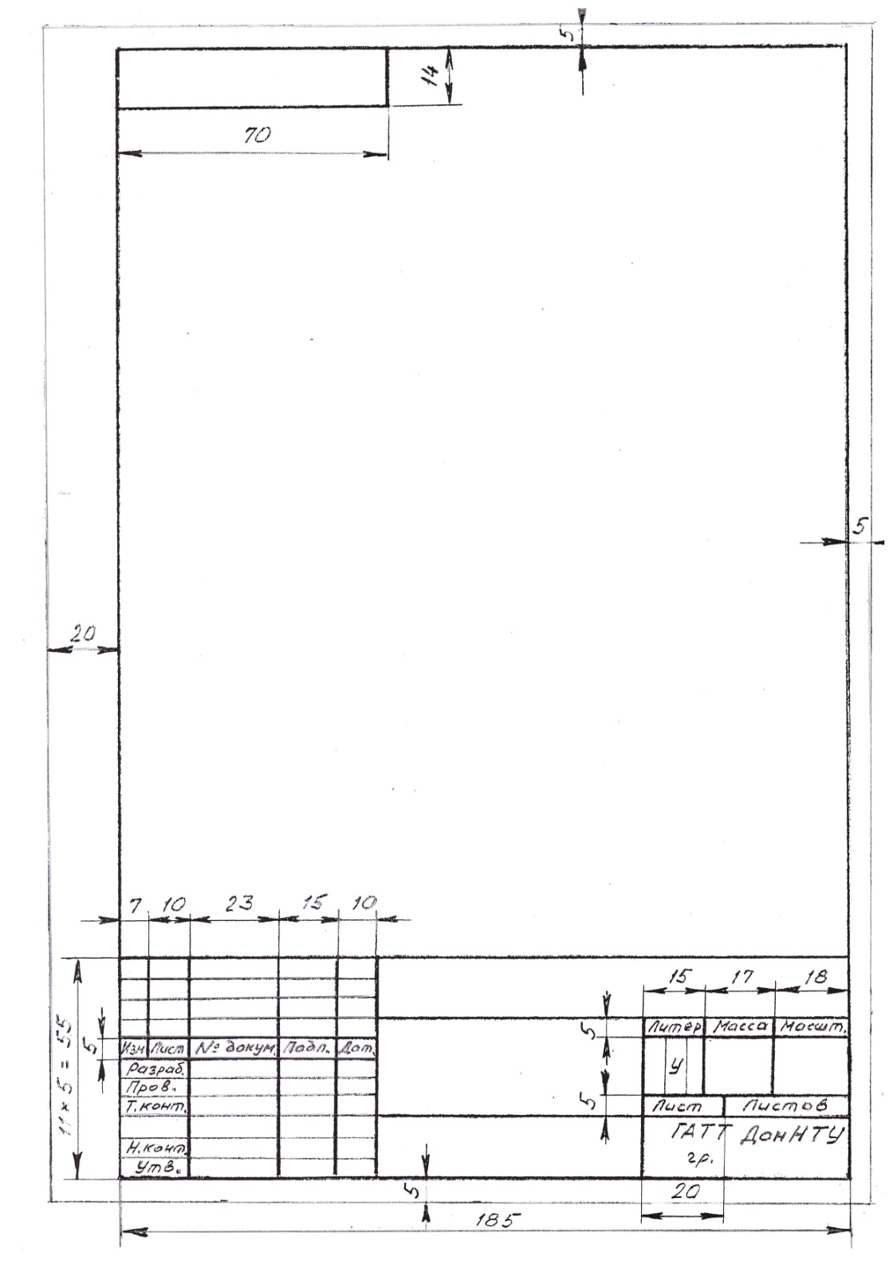
Рисунок 1 – Образец основной надписи и рамки чертежа формата А4

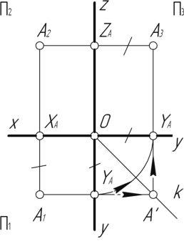

Рисунок 2 – Система координат ХОYZ с постоянной прямой чертежа

То есть на формате (приблизительно в центральной его части) проводятся две взаимно перпендикулярные линии ХY₃ и ZY₁. Затем из точки их пересечения «О» проводится прямая ОК под углом 45⁰, которая является биссектрисой угла Y₁ОY₃. Эта линия в инженерной графике называется постоянной прямой чертежа.
После этого выполняем изображения заданных двух проекций геометрического тела: фронтальной и горизонтальной, а также секущей плоскости, которая задана на фронтальной проекции.
Затем используя постоянную прямую чертежа выполняем построение третьей проекции геометрического тела. Линиями связи соединяем горизонтальную проекцию тела с постоянной прямой чертежа, а после приподымаем эти линии вверх до высоты геометрического тела фронтальной проекции. Проводим горизонтальные линии связи от фронтальной проекции до профильной плоскости и на их соединении получается профильная проекция геометрического тела. Таким же образом выполняются построения заданной секущей плоскости (её точек) – смотрите примеры занятия за 03.11.21 (рис.3 и рис.4). Стрелочки указывать не надо!
Чтобы соответствующие линии при построении были параллельны и перпендикулярны рекомендуется пользоваться кроме обычной линейки – прямоугольным треугольником.

Таблица 1 – Варианты заданий для построения проекций геометрических тел и секущих плоскостей

Вариант № 1 | Вариант № 2

Таблица 2 – Список группы 1СТМ и варианты заданий

№ п/п | Фамилия, имя, отчество студента | № варианта
 | Асташенко Данил Олегович | 1
 | Безухов Дмитрий Эдуардович | 2
 | Бобрусов Владислав Альбертович | 1
 | Боев Максим Дмитриевич | 2
 | Бородинский Граф Артурович | 1
 | Даллакян Артур Араратович | 2
 | Дьяков Сергей Константинович | 1
 | Карлин Илья Евгеньевич | 2
 | Кромин Данил Станиславович | 1
 | Макаров Камиль Юнусович | 2
 | Овдиенко Александр Витальевич | 1
 | Решетько Сергей Васильевич | 2
 | Тебякин Павел Александрович | 1
 | Примак Иван Григорьевич | 2
 | Шкатулов Даниил Игоревич | 1

Домашнее задание:

1) выполнить в тонких линиях комплексный чертёж заданного геометрического тела и секущей плоскости в трёх проекциях, проставить размеры, заполнить основную надпись чертежа (рис.3) и предоставить его на проверку, переслав на мой адрес: sergtyulin@mail.ru в срок 10.11.21 до 20.00;
2) после проверки чертежа и устранения возможных недостатков по его оформлению необходимо обвести чертёж и вновь отправить на мою почту в срок 12.11.21 до 20.00. Защита работы пройдёт в телефонном режиме на занятии 17.11.21.
 |  |  |  |  | ИГ _ _.00.00._ _ ГР № 5
 |  |  |  |  | Комплексный чертёж усечённого многогранника | Литера |  |  | Масса |  | Масшт.
Изм. | Лист | № докум. | Подп. | Дата |  |  | У |  |  |  | 1:1
Разработал
Проверил |  | Тюлин
Т.контр. |  |  |  |  |  | Лист |  |  |  | Листов 1
ГАТТ ДонНТУ
гр. 1СТМ

Н.контр.
Утвердил

Рисунок 3 – Пример оформления основной надписи ГР № 5
Примечание: надпись шифра работы выполняется шрифтом № 10 (в шифре работы два первых пробела – заполняется списочный номер студента учебной группы, два вторых пробела – заполняется вариант задания), в верхней рамке записывается шифр работы (с разворотом чертежа) без указания «ГР № 5» также шрифтом № 10, название графической работы «Комплексный чертёж усечённого многогранника» записывается шрифтом № 7 в три строки, сокращенное название техникума и группа – шрифтом № 5 в две строки, остальные записи шрифтом № 3,5.

